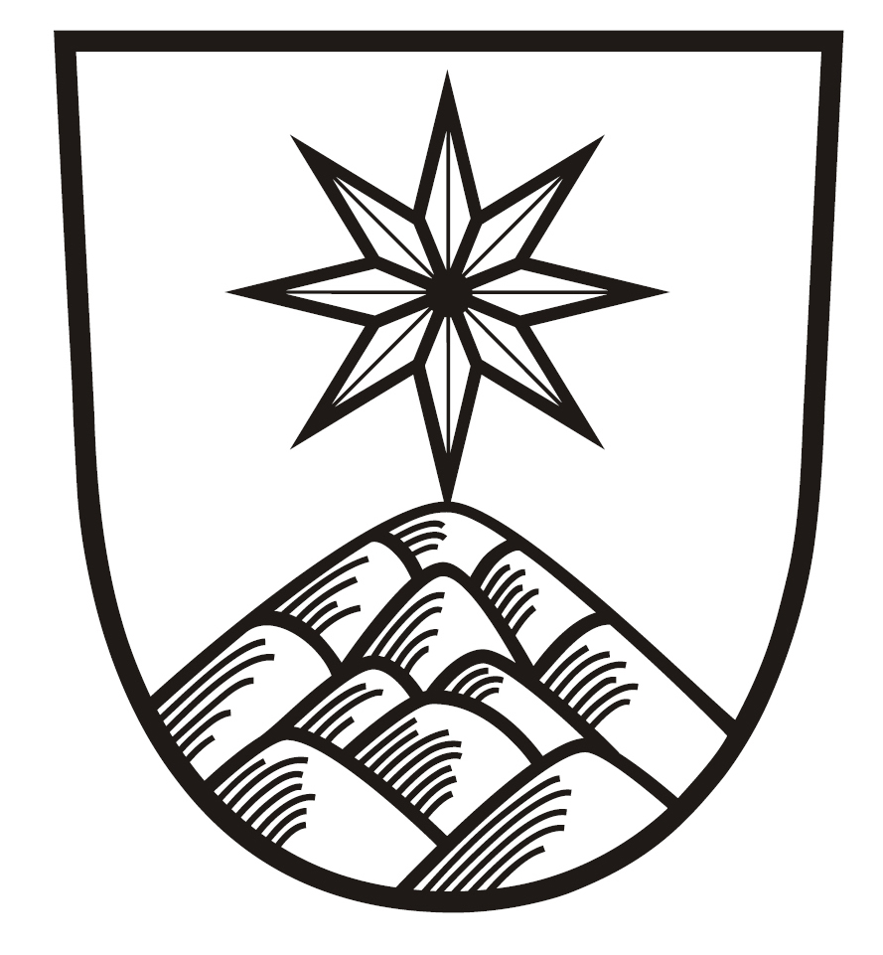
ŽÁDOST O UDĚLENÍ VÝJIMKY

Z KONZUMACE ALKOHOLICKÝCH NÁPOJŮ

na veřejném prostranství

podle čl. 3 Obecně závazné vyhlášky města Šternberka č. 3/2008,
o zákazu konzumace alkoholických nápojů na veřejném prostranství, ve znění pozdějších předpisů

ŽADADATEL:

jméno a příjmení  nebo  název právnické osoby, firmy a osoba, která za ni jedná | datum narození nebo  IČ | adresa trvalého pobytu , bydliště nebo  sídlo  telefon, e-mail

OZNAČENÍ AKCE, NA KTERÉ BUDOU KONZUMOVÁNY AKOHOLICKÉ NÁPOJE:

druh akce | datum konání | doba konání od – do | místo konání

kontaktní osoba pořadatele  jméno, telefon, e-mail | předpokládaný počet účastníků | počet osob zajišťujících pořadatelskou službu a způsob jejich označení

popis zajištění úklidu po akci

Tuto žádost doručí pořadatel nejméně 30 dnů před konáním akce Městskému úřadu Šternberk.

Ve Šternberku dne …………

Podpis pořadatele nebo osoby, která za pořadatele jedná……………………

